Wintersaison im Trentino bei idealen Schneeverhältnissen
Nach einem sehr positiven Start der Wintersaison sorgen neue Schneefälle und sorgfältige Pistenpräparierung für ausgezeichnete Wintersportkonditionen

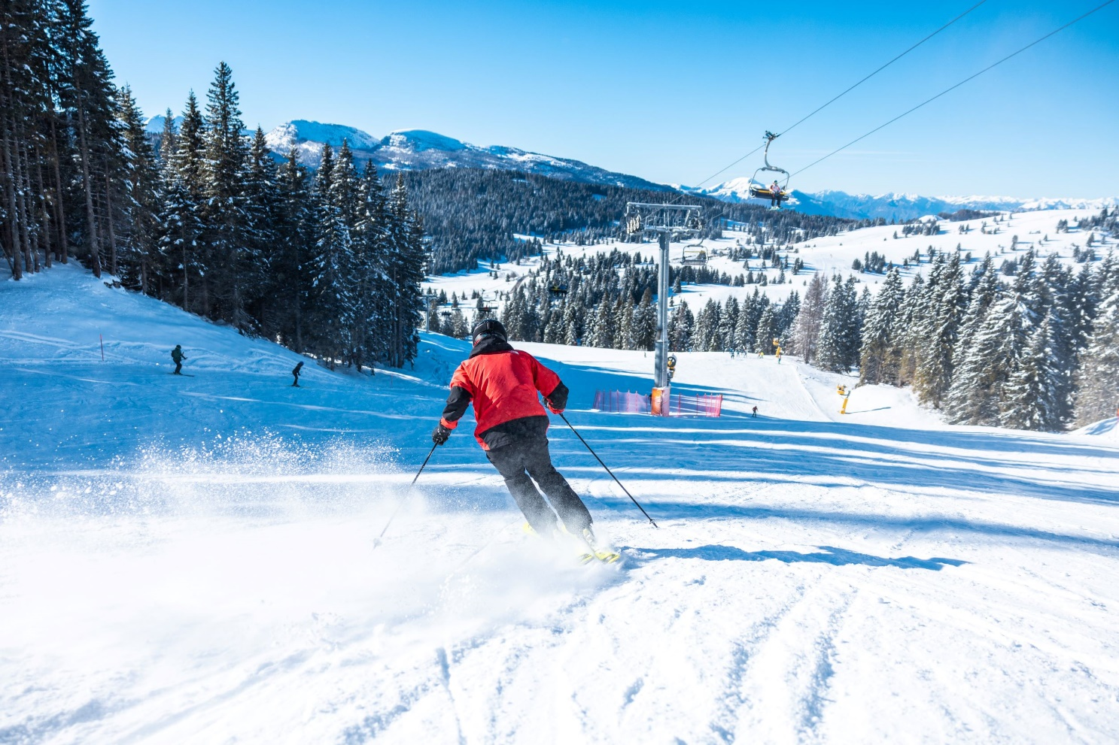
Frankfurt am Main/Trento, 11. Januar 2023 – Nach guten Schneeverhältnissen über Weihnachten und Neujahr blicken die Skigebiete im Trentino zuversichtlich auf die weitere Wintersaison. Dank der ergiebigen Schneefälle Mitte Dezember sowie der hervorragenden Präparierung der Pisten haben die in den letzten Wochen verzeichneten Temperaturen über dem saisonalen Durchschnitt die Schneebedingungen in den Skigebieten der Dolomiten nicht beeinträchtigt. Im Gegenteil, gleich zu Beginn der Woche, zwischen Sonntag, dem 8. und Montag, dem 9. Januar 2023, bescherte der Durchzug einer Kaltfront zusätzlichen Neuschnee.
Auch für die kommenden Tage wird ein erneuter Temperaturrückgang mit weiteren Niederschlägen erwartet. Dies sorgt für weiterhin hervorragende Bedingungen in den Trentiner Skigebieten, die aktuell alle geöffnet und in Betrieb sind.
Im Trentino stehen den Skifahrenden 800 km Pisten zur Verfügung, die sich im Prinzip auf zwei große Skigebiete verteilen: Dolomiti Superski mit 350 km Pisten im Trentino und Skirama Dolomiti-Adamello Brenta mit fast 400 km.
„Die Schneelage in den Skigebieten der Dolomiten ist optimal", sagt Andy Varallo, Präsident von Superski Dolomiti. „Der Temperaturanstieg zwischen Weihnachten und Neujahr - kein neues Phänomen in den Dolomiten um diese Jahreszeit - hat keine nennenswerten Herausforderungen verursacht. Die Aufstiegsanlagen von Dolomiti Superski sind alle voll in Betrieb. Die Neuschneefälle der letzten Tage haben zudem die Voraussetzungen für einen zweiten Teil der Wintersaison mit hervorragenden Aussichten geschaffen“, so Varallo weiter.
„Wenn wir heute in unseren Skigebieten passende Schneebedingungen für unsere Gäste bieten können, dann deshalb, weil wir seit Jahren eine Reihe von weitsichtigen Investitionen getätigt haben", sagt Fabio Sacco, Präsident des Skirama-Konsortiums, und fügt hinzu: „Wir haben die Skigebiete mit Kapillarnetzen von Beschneiungsanlagen ausgestattet, künstliche Becken angelegt, welche die Beschneiung beschleunigen, und Systeme zur Minimierung des Verbrauchs wertvoller Wasserressourcen entwickelt.“
„Dennoch: Die aktuelle Situation ist ein Zeichen dafür, dass wir mit der gleichen Weitsicht über wirksame Strategien und Initiativen nachdenken müssen, um den für die lokale Bevölkerung wichtigen Bergtourismus, weiterhin sichern zu können“, resümiert Sacco.

Über Trentino:
Trentino ist eine autonome Region in Norditalien. Ihre Fläche reicht von den Dolomiten bis zum Gardasee, wobei 60 Prozent des Gebietes bewaldet sind. Mehr als 500 Millionen Bäume sowie 300 Seen prägen die facettenreiche Naturlandschaft, die auf zahlreichen Wanderwegen zu Fuß oder mit dem Bike erkundet werden kann. Trentino bietet eine Mischung aus alpinem und mediterranem Klima, ideale Bedingungen für Natur- und Sportliebhaber. Auch kulturell Interessierte kommen auf ihre Kosten, sei es in Städten wie Trento und Rovereto oder beim Besuch historischer Burganlagen.
Weitere Informationen unter www.visittrentino.info/de/presse.

Kontakt Global Communication Experts GmbH: Kontakt Trentino Marketing S.r.l.:
Rainer Fornauf ǀ Sieglinde Sülzenfuhs ǀ Carla Marconi Cinzia Gabrielli
Hanauer Landstr. 184 via Romagnosi 11
60314 Frankfurt 38122 Trento, Italy
T.: + 49 (69) 175371 -034 ǀ -040 T.: +39 0461 219310
T.: +49 89 / 215379 -384 M.: +39 335 5873287
presse.trentino@gce-agency.com press@trentinomarketing.org
www.gce-agency.com www.visittrentino.info

